Pedimos respeto a los Derechos Humanos de los pueblos indígenas de Formosa – Argentina

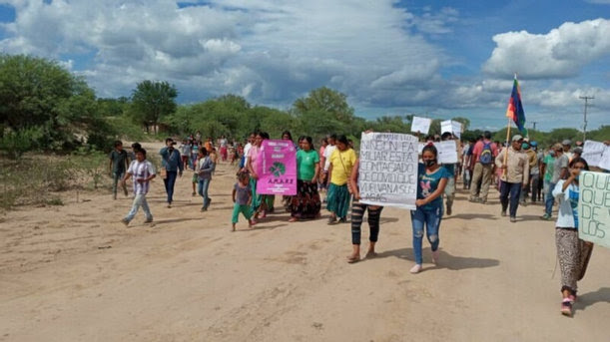

Queremos acompañar, a través de esta petición, al pueblo Wichi de la Provincia de Formosa que está sufriendo el avasallamiento de sus Derechos, siendo víctimas de detenciones ilegales, restricción a sus libertades individuales, y de violencia institucional y política.
En el contexto de la crisis sanitaria que estamos atravesando, se ha detenido a nuestros hermanos sin orden judicial, se los ha obligado a dejar sus hogares para cumplir con el aislamiento sanitario en caso de sospecha de covid-19 (se los aísla en centros comunitarios en condiciones de hacinamiento, falta de higiene y otros servicios básicos). Estos operativos son realizados por la fuerza, y es la Policía local la encargada de ejecutarlos, asimilando estos operativos a cualquier otra detención por la comisión de un delito.
Haz click aquí para firmar
Creemos que en Argentina hemos superado, con mucho dolor, los tiempos en que los derechos individuales se encontraban suspendidos; tiempos de autoritarismo, violencia política e institucional. Apelamos a las autoridades formoseñas para que devuelvan el estado de derecho y las garantías constitucionales que se garantizan en el país a nuestros pueblos indígenas. Ninguna situación excepcional puede justificar el no respeto a ellas.
https://www.change.org/p/respeto-por-los-derechos-humanos-de-los-pueblos-ind%C3%ADgenas-de-argentina-sdhargentina-jusgobar-magdalenaodarda?utm_content=cl_sharecopy_26985529_es-AR%3A5&recruiter=898930341&utm_source=share_petition&utm_medium=copylink&utm_campaign=share_petition

